Παιχνίδια για Ελληνικά
- Απόστροφος
https://prwtokoudouni.weebly.com/spy_apostrofos.html

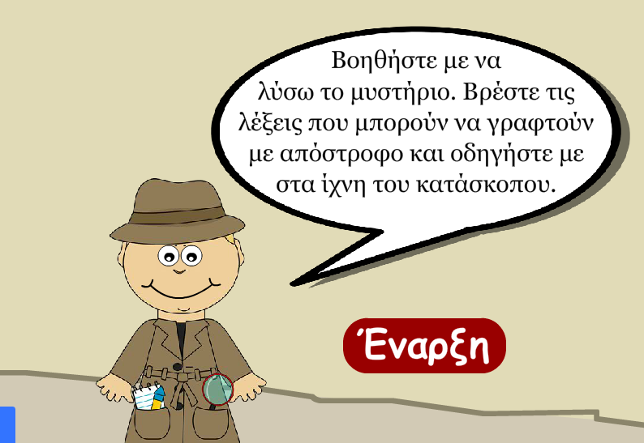
- Διαλυτικά
http://users.sch.gr/pkotsis/4/b-taxi/glossa/q-b6-lang-dialytika%20(Web)/index.html

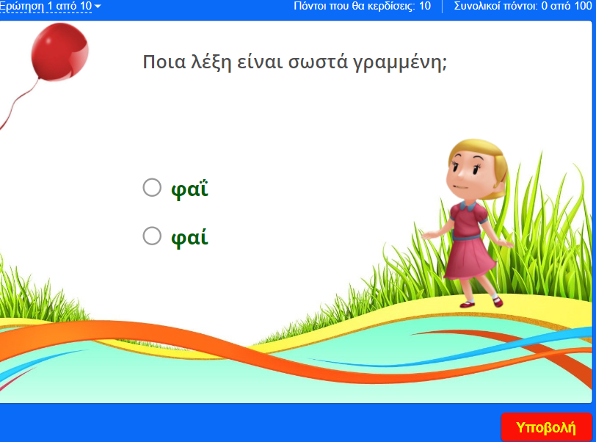

- Αλφαβητική σειρά
https://wordwall.net/resource/1054431/%ce%b1%ce%bb%cf%86%ce%b1%ce%b2%ce%b7%cf%84%ce%b9%ce%ba%ce%ae-%cf%83%ce%b5%ce%b9%cf%81%ce%ac-1-%ce%b2-%ce%b3

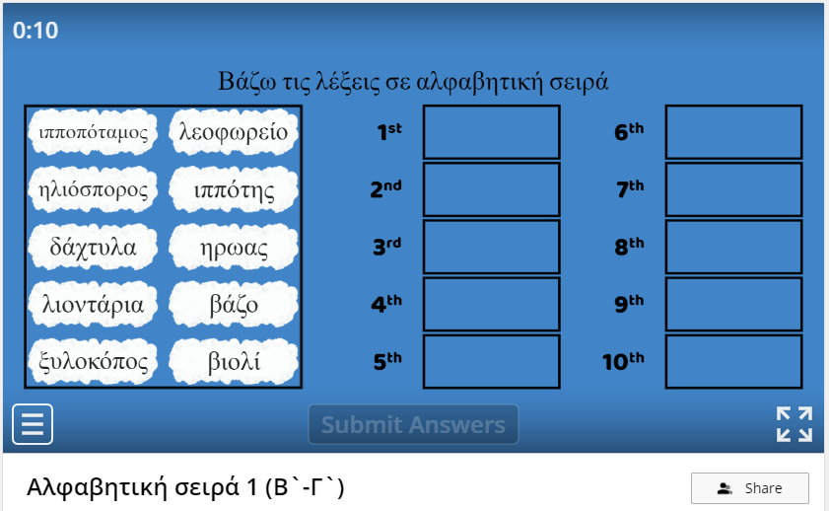

https://prwtokoudouni.weebly.com/alfavitikiseira.html

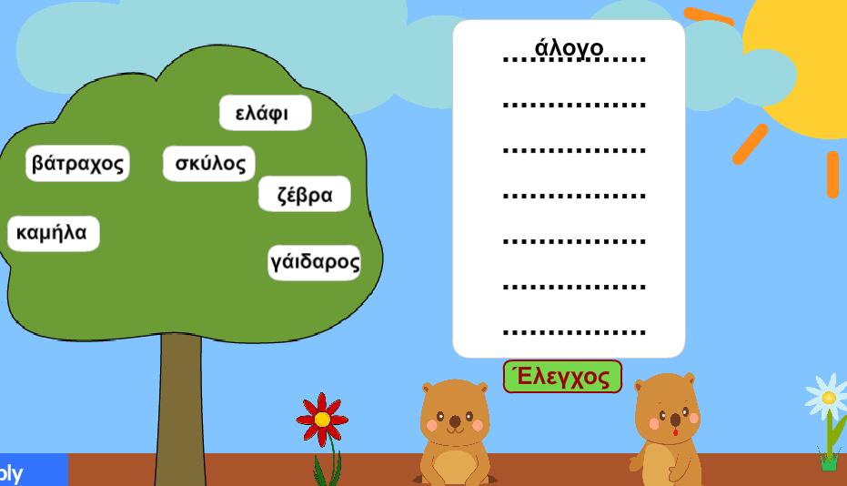
- Ρήμα είμαι
http://users.sch.gr/pkotsis/4/b-taxi/glossa/q-b8-lang-eimai%20(Web)/index.html

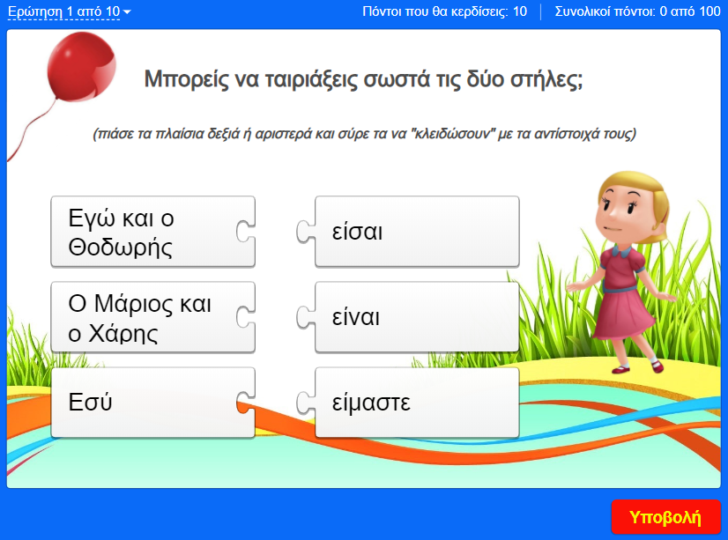

- Ουσιαστικά-Επίθετα
https://wordwall.net/resource/1052002/%ce%b3%ce%bb%cf%8e%cf%83%cf%83%ce%b1-%ce%b2-%ce%b3
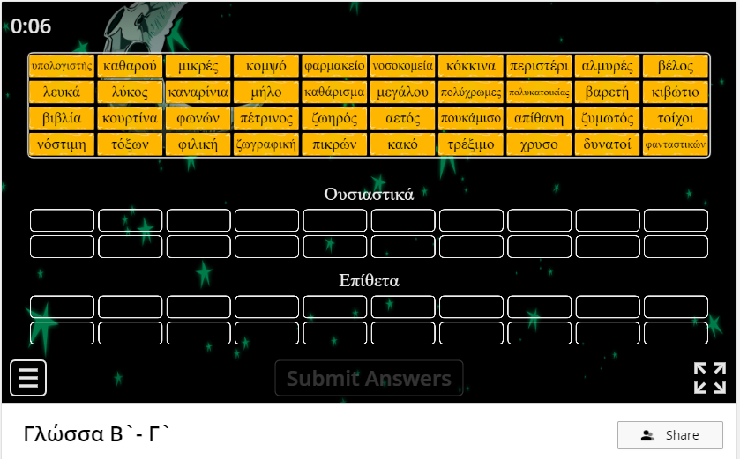
- Ορθογραφία
http://e-didaskalia.blogspot.com/2020/03/orthografia.html

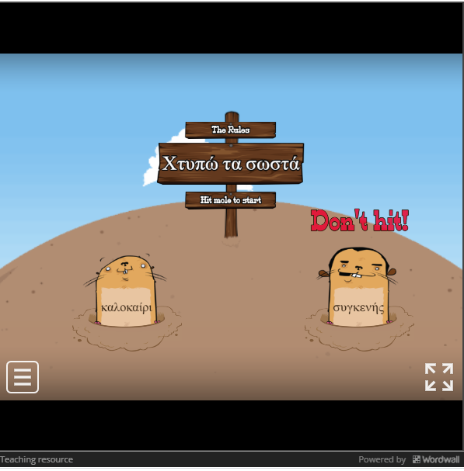

- Δίψηφα φωνήεντα
https://quizizz.com/join/game/U2FsdGVkX182%252B5RWyySPPxLYgWi9GrB7lJs76UNOYsgwZj3aSqkkEj7cU1Bfbzbv?gameType=solo

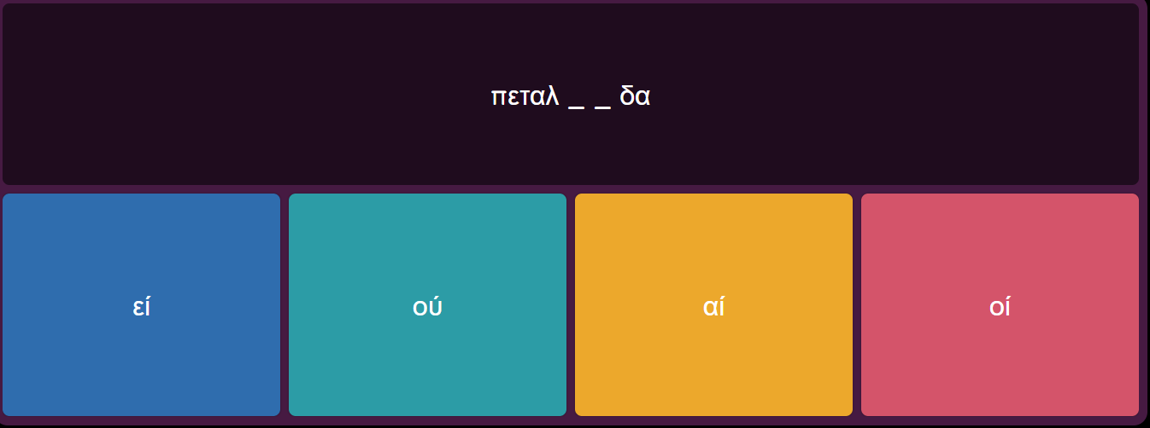

- Δίψηφα σύμφωνα
https://wordwall.net/resource/1113657/%ce%b4%ce%af%cf%88%ce%b7%cf%86%ce%b1-%cf%83%cf%8d%ce%bc%cf%86%cf%89%ce%bd%ce%b1
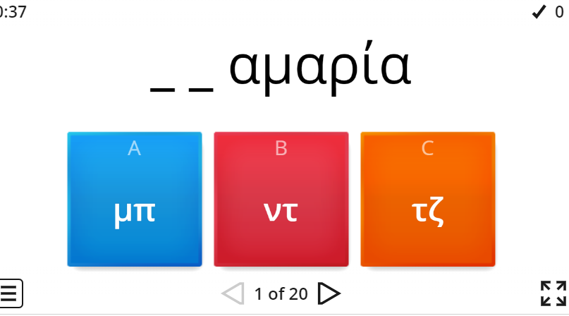
- Αυ και Ευ
https://wordwall.net/resource/1111896/%cf%83%cf%85%ce%bd%ce%b4%cf%85%ce%b1%cf%83%ce%bc%ce%bf%ce%af-%ce%b1%cf%85-%ce%ba%ce%b1%ce%b9-%ce%b5%cf%85
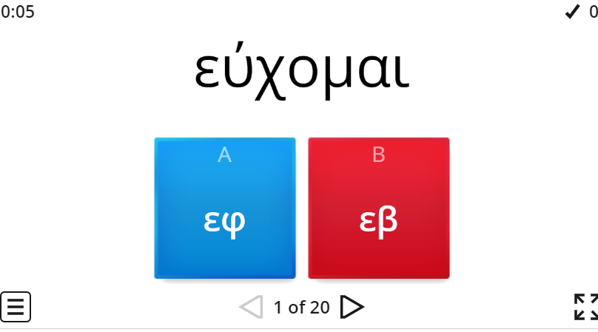
- Αντίθετες λέξεις
https://wordwall.net/resource/1110439/%ce%b1%ce%bd%cf%84%ce%af%ce%b8%ce%b5%cf%84%ce%b5%cf%82-%ce%bb%ce%ad%ce%be%ce%b5%ce%b9%cf%82
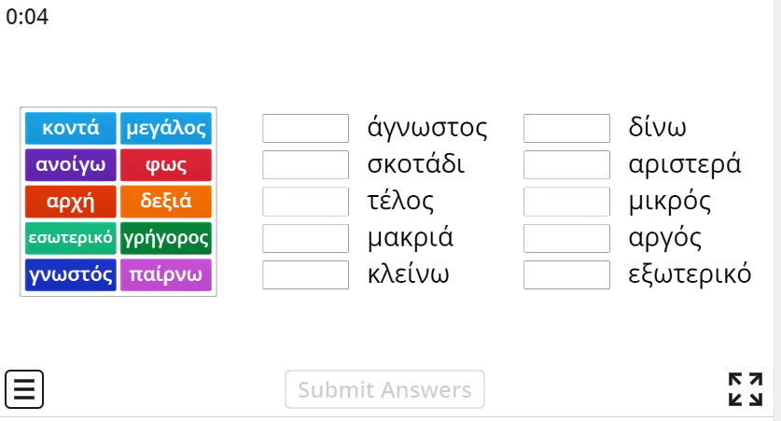

- Παραμύθια
http://www.mikrosanagnostis.gr/istoria_list.asp
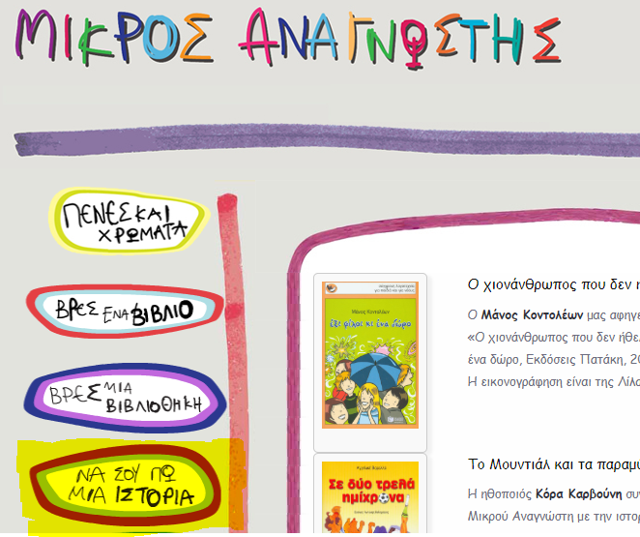
Ώρα για παραμύθι FB
You tube
https://www.youtube.com/watch?v=yBtiLeAd8Fk&feature=youtu.be&fbclid=IwAR1bMb0oNiCzwsSgVNNAljIdMf8HtlW3VJ3MUQr_PFICmK0GPEehP1cgwsI
https://www.youtube.com/watch?v=GEbkeqoKswo
https://www.youtube.com/watch?v=uqR4ZCoEz5w
https://www.youtube.com/watch?v=OZMU-numHog

Μουσείο Παραμυθιού - Fairytale Museum FB

Παιχνίδια για Μαθηματικά
1.Προπαίδεια 2
http://users.sch.gr/pkotsis/4/b-taxi/maths/propaideia-2/index.html
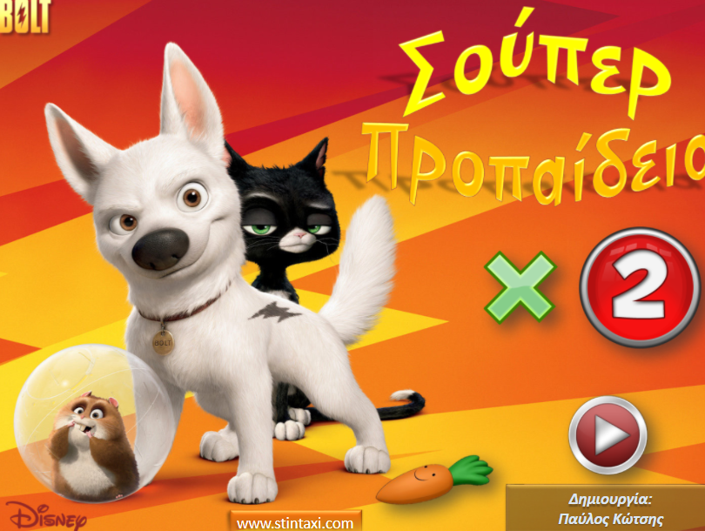
2.Προπαίδεια 5
http://users.sch.gr/pkotsis/4/b-taxi/maths/propaideia-5/index.html
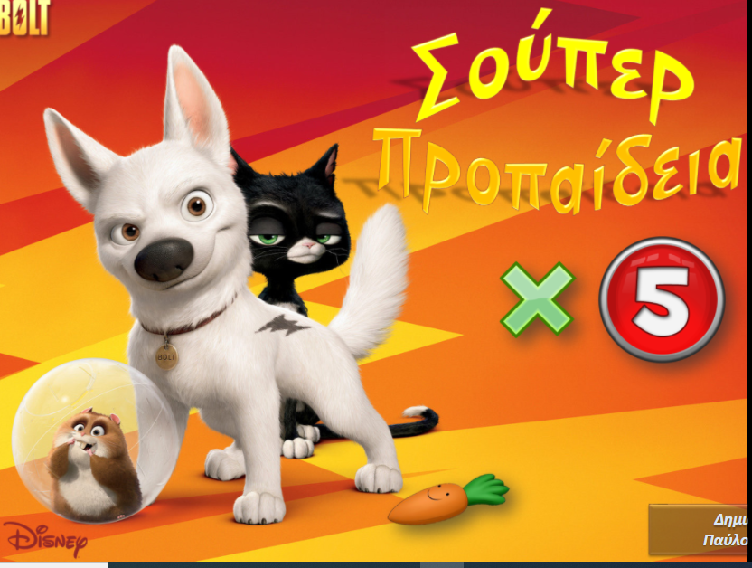
3.Προπαίδεια 10
http://users.sch.gr/pkotsis/4/b-taxi/maths/propaideia-10/index.html
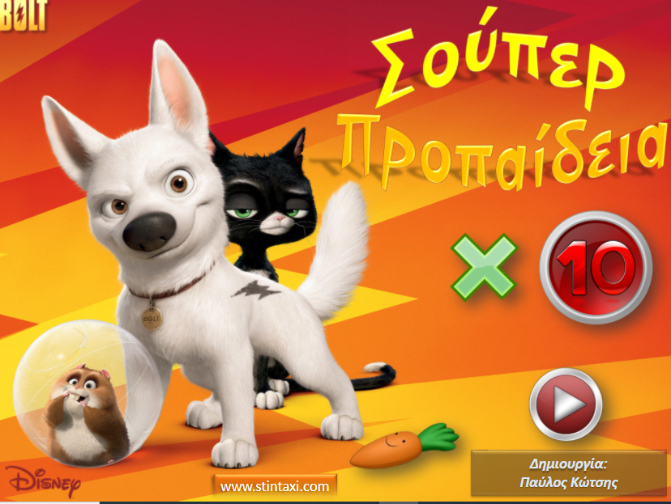
4. Απλές Διαιρέσεις
https://wordwall.net/resource/1055109/%ce%b1%cf%80%ce%bb%ce%ad%cf%82-%ce%b4%ce%b9%ce%b1%ce%b9%cf%81%ce%ad%cf%83%ce%b5%ce%b9%cf%82-%ce%b1-%ce%b2
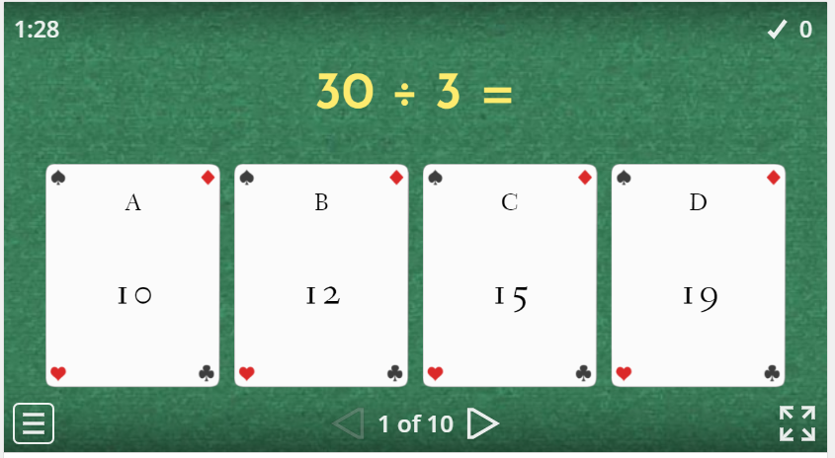

5. Μαθηματικά προβλήματα
https://e-didaskalia.blogspot.com/2020/03/mathimatika-b-dimotikou.html?m=1&fbclid=IwAR32yu6MC_n5jSsrTq_bYMTXw4aSfQkCqJao349gozrBVDT84mCgiwv3IP4
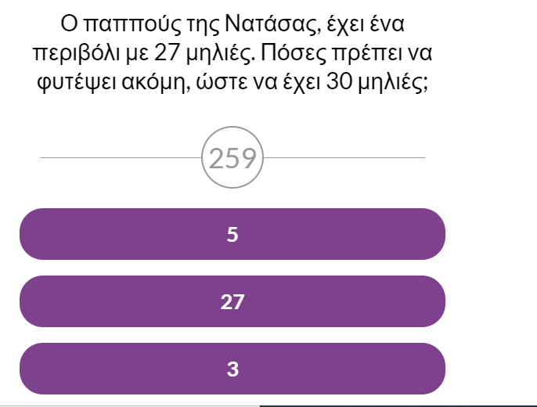
6. Ρολόγια
http://www.scootle.edu.au/ec/viewing/L9643/index.html
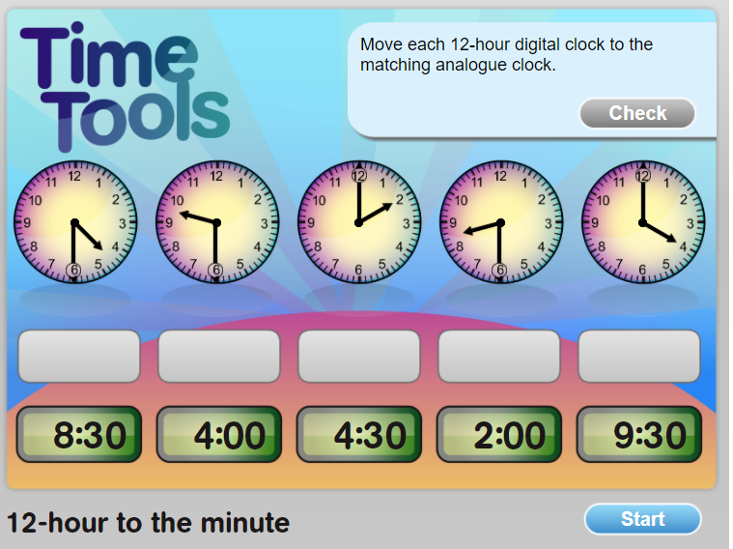

https://mathsframe.co.uk/en/resources/resource/116/telling-the-time
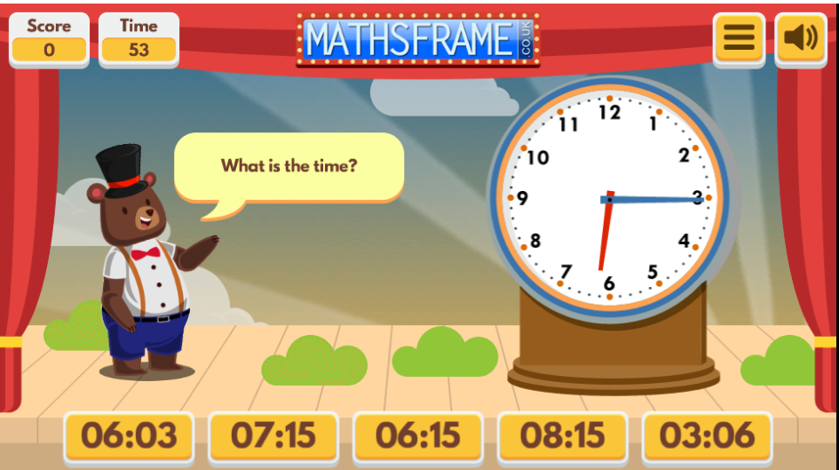
7. Αισθητοποίηση αριθμών
https://www.mathplayground.com/hundreds_chart_patterns/index.html
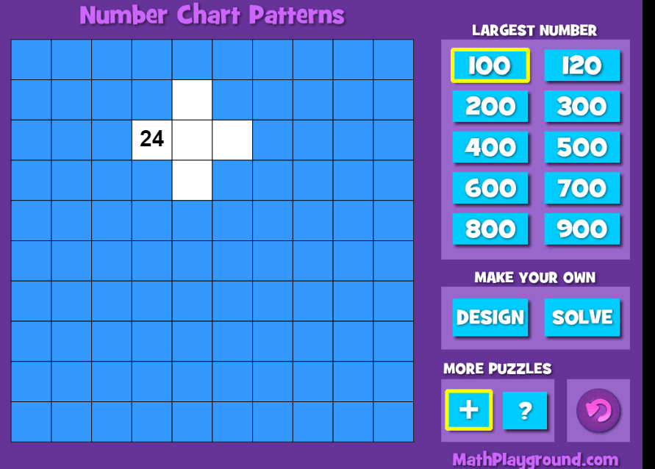
7. Πρόσθεση Διψηφίων
https://wordwall.net/resource/1054760/%ce%bc%ce%b1%ce%b8%ce%b7%ce%bc%ce%b1%cf%84%ce%b9%ce%ba%ce%ac-%cf%80%cf%81%cf%8c%cf%83%ce%b8%ce%b5%cf%83%ce%b7-%ce%b4%ce%b9%cf%88%ce%ae%cf%86%ce%b9%cf%89%ce%bd
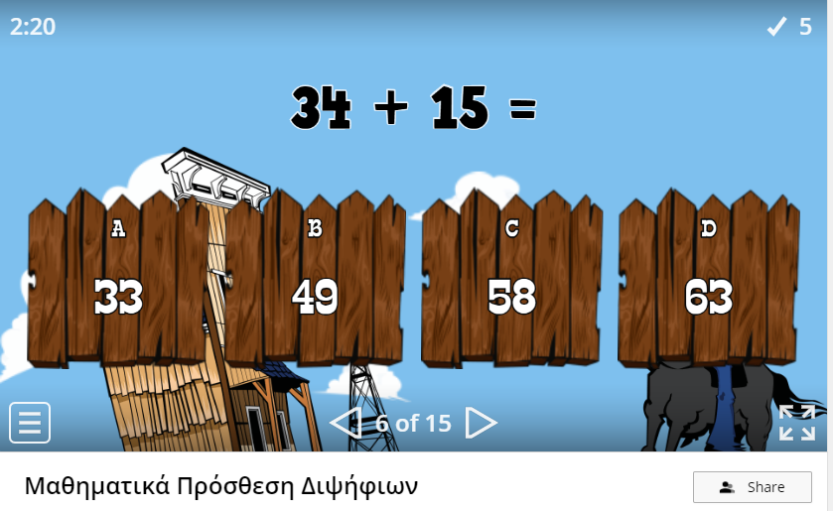
8. Διπλάσια
https://www.ictgames.com/mobilePage/archeryDoubles/index.html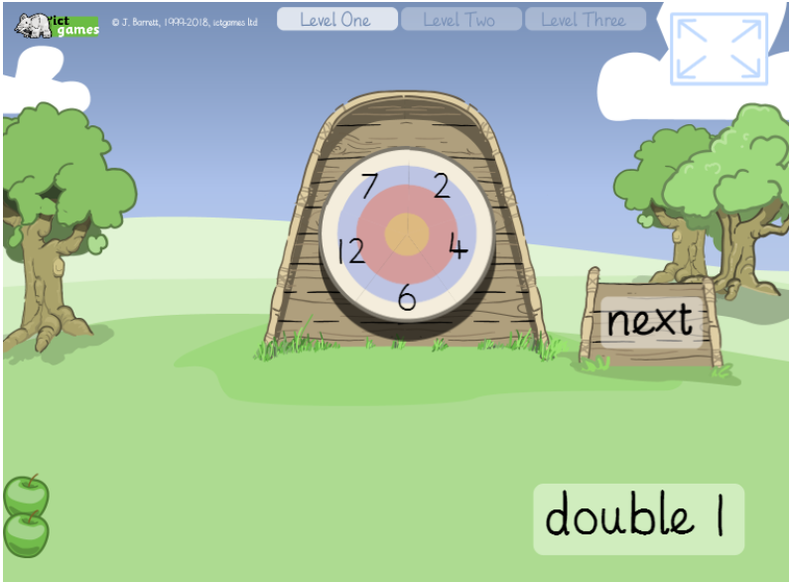
9. Πρόσθεση-Αφαίρεση και Πολλαπλασιασμός-Διαίρεση
https://www.topmarks.co.uk/number-facts/number-fact-families
